编号：652122-0003 ●复查 〇新发现

第四次全国文物普查不可移动文物登记表
古建筑

名 称 | 鄯善东大寺
省（自治区、直辖市） |  |  |  |  | 新疆维吾尔自治区
市（地区、州、盟） |  |  |  | 吐鲁番市
县（区、市、旗） |  |  | 鄯善县
调查人（签字） |  | 向贤彪，郑熹，陈晓倩，蒋金国，仲薇 |  |  |  | 日期 | 2024.07.13
审定人（签字） |  | 李伟 |  |  |  | 日期 | 2026.04.29
抽查人（签字） |  |  |  |  |  | 日期

第四次全国文物普查领导小组办公室 制
第四次全国文物普查不可移动文物登记表（古建筑）
名 称 | 鄯善东大寺 |  |  |  |  |  | 代码
地址及位置 | 新疆维吾尔自治区吐鲁番市鄯善县东巴扎回族乡后梁村中下河东岸，坐落于河东岸黄土台地的鄯善绿洲之上。北距木卡姆路约230米，东距公路约80米，南距东升路约330米，西邻沟谷。
 | 迁移情况 |  | 是否整体迁移并在新迁址占有独立地域范围  〇是 ●否
 | 变更消失情况 |  | 是否存在变更为可移动文物或消失的情况  〇变更为可移动文物 〇消失 ●否
本体边界坐标 | 序号 | 分组 | 测点类型 | 纬度 | 经度 |  |  |  | 海拔高程 | 测点（边界）说明
 | 1 | 1 | 标志点 | 42°51′34.2558″ | 90°13′40.8629″ |  |  |  | 303.6608米 | 鄯善东大寺保护标志点
 | 2 | 1 | 中心点 | 42°51′034.0819″ | 90°13′040.8085″ |  |  |  | 303.782米 | 鄯善东大寺中心点
 | 3 | 1 | 边界点 | 42°51′034.3982″ | 90°13′040.1669″ |  |  |  | 303.164米 | 鄯善东大寺西北边界点1
 | 4 | 1 | 边界点 | 42°51′034.3841″ | 90°13′040.5290″ |  |  |  | 303.3853米 | 鄯善东大寺西北边界点2
 | 5 | 1 | 边界点 | 42°51′034.4628″ | 90°13′040.5399″ |  |  |  | 303.0244米 | 鄯善东大寺西北边界点3
 | 6 | 1 | 边界点 | 42°51′034.4354″ | 90°13′041.5055″ |  |  |  | 303.9515米 | 鄯善东大寺东北边界点
 | 7 | 1 | 边界点 | 42°51′033.7011″ | 90°13′041.4439″ |  |  |  | 303.5459米 | 鄯善东大寺东南边界点
 | 8 | 1 | 边界点 | 42°51′033.7444″ | 90°13′040.4566″ |  |  |  | 303.1244米 | 鄯善东大寺西南边界点1
 | 9 | 1 | 边界点 | 42°51′033.8762″ | 90°13′040.4687″ |  |  |  | 303.1881米 | 鄯善东大寺西南边界点2
 | 10 | 1 | 边界点 | 42°51′033.8975″ | 90°13′040.1114″ |  |  |  | 303.6849米 | 鄯善东大寺西南边界点3
面 积 | 627.87 平方米
文物级别 | 〇全国重点文物保护单位 ●省级文物保护单位 〇市级和县级文物保护单位 〇尚未核定公布为文物保护单位的不可移动文物 〇未认定
 | 所属文物保护单位名称 |  |  | 鄯善东大寺
保护区划 | 是否已公布保护范围 |  |  | 〇是 ●否
 | 是否已公布建设控制地带 |  |  | 〇是 ●否
年 代 | 清代
统计年代 | □夏商周（含春秋） □战国秦汉 □三国两晋南北朝 □隋唐五代十国 □宋辽西夏金元 □明代 ☑清代 □不详
类 别 | 〇城垣城楼（及其他军事建筑及设施）  〇宫殿府邸  〇宅第民居  〇坛庙祠堂  〇衙署官邸（及其他行政管理建筑）  〇学堂书院（及其他文化教育建筑）  〇驿站会馆（及其他交通道路设施、旅行服务设施）  〇店铺作坊（及其他金融商贸建筑、工商业建筑设施）  〇牌坊影壁  〇亭台楼阙（及其他景观建筑、戏曲演出建筑、天文观测建筑）  ●寺观塔阁（及其他宗教建筑）  〇苑囿园林  〇桥涵码头  〇堤坝渠堰（及其他水利设施）  〇池塘井泉
所 有 权 | ☑国家所有 □集体所有 □私人所有
 | 产权单位（人） |  | 鄯善县文化体育广播电视和旅游局（文物局）
使用情况 | 使用单位（人） |  | 鄯善县文化体育广播电视和旅游局（文物局） |  |  | 上级管理机构 |  |  |  | 鄯善县人民政府
 | 所属行业、系统 |  | □文化 □军队 □教育 ☑宗教 □农业 □工业 □商业 □其他
 | 开放状况 |  | ●开放 〇未开放
 | 使用用途 |  | □办公场所 □开放参观 ☑宗教活动 □军事设施 □工农业生产 □商业用途 □居住场所 □教育场所 □无人使用 □其他用途
文物构成 | 本体文物 |  | 序号 | 分组 | 名称 |  |  | 类别 |  |  | 面积
 |  |  | 1 | 1 | 鄯善东大寺 |  |  | 建构筑物 |  |  | 627.87平方米
 | 附属文物 |  | 序号 | 分组 | 名称（类别） |  |  |  |  |  | 面积（数量）
简 介 | 鄯善东大寺地处新疆维吾尔自治区吐鲁番市鄯善县东巴扎回族乡后梁村委会北0.3千米处，位于鄯善县人民政府东南方向1.6千米处，其坐落于河东岸黄土台地的鄯善绿洲之上。文物点周边环境明确，北距木卡姆路230米，东距公路80米，南距东升路330米，西邻沟谷。该文物点占地面积为627.87平方米。该建筑始建于清光绪三十三年（1907年），并于清光绪三十七年（1911年）完工。建筑由兰州工匠运用汉族传统古建筑形式建造，主体建筑坐西朝东，由前廊、大殿、后堂三部分构成，结构为木构梁架，外围砌筑青砖。大殿内部中央设有18扇雕花细孔格子门。其余附属建筑在“文革”期间已遭损毁。2018年，该建筑曾遭遇火灾，导致大殿后半部分受损，后经及时维修已完成修复工程。作为清代晚期重要的传统建筑，该建筑不仅是研究清末民初西北地区多民族文化交流与融合的珍贵实物例证，更以其独特的建筑风格融合了汉族传统营造技艺与地方特色，充分展现了当时精湛的建筑艺术水平。此建筑承载着丰富的历史记忆，记录了社会变迁，对于了解鄯善地区的历史沿革、文化传播、社会发展以及建筑技术创新等方面，都具有重要的历史价值、艺术价值和科学价值。该建筑现为省级文物保护单位，1990年，自治区第三批文物保护单位进行公示。吐鲁番市第四次全国文物普查队于2024年7月对该文物点进行了调查登记。
保存状况 | 现状评估 |  | 〇好 ●较好 〇一般 〇较差 〇差
 | 保护措施  （三普以来已完成） |  | □编制保护规划 □开展考古工作 ☑日常保养维护 □抢险加固 ☑保护修缮 ☑建设保护性设施 □实施“三防”工程
 | 影响因素 |  | □地震 □水灾 ☑火灾 □污染 □雷电 ☑风灾 □泥石流 ☑雨雪 ☑生物破坏 □沙漠化 ☑生产生活活动 □盗掘盗窃 □其他因素
专题类别 | 是否已经列为以下名录、规划和数据库  □革命文物名录 □世界文化遗产（及双遗产的文化部分） □大运河规划体系 □长城资源系统
其他名录 | 是否列入以下名录、称号  □中国重要农业文化遗产 □中华老字号 □国家工业遗产 □中央企业工业文化遗产
审核意见 | 核查通过
抽查结论
备 注

本体边界坐标测点登记表
编号 | 分组 | 测点类型 | 坐 标 |  |  | 测点说明 | 备 注
 |  |  | 纬 度 | 经 度 | 海拔高程
1 | 1 | 标志点 | 42°51′34.2558″ | 90°13′40.8629″ | 303.6608米 | 鄯善东大寺保护标志点 | 鄯善东大寺保护标志点
2 | 1 | 中心点 | 42°51′034.0819″ | 90°13′040.8085″ | 303.782米 | 鄯善东大寺中心点 | 鄯善东大寺中心点
3 | 1 | 边界点 | 42°51′034.3982″ | 90°13′040.1669″ | 303.164米 | 鄯善东大寺西北边界点1 | 鄯善东大寺西北边界点1
4 | 1 | 边界点 | 42°51′034.3841″ | 90°13′040.5290″ | 303.3853米 | 鄯善东大寺西北边界点2 | 鄯善东大寺西北边界点2
5 | 1 | 边界点 | 42°51′034.4628″ | 90°13′040.5399″ | 303.0244米 | 鄯善东大寺西北边界点3 | 鄯善东大寺西北边界点3
6 | 1 | 边界点 | 42°51′034.4354″ | 90°13′041.5055″ | 303.9515米 | 鄯善东大寺东北边界点 | 鄯善东大寺东北边界点
7 | 1 | 边界点 | 42°51′033.7011″ | 90°13′041.4439″ | 303.5459米 | 鄯善东大寺东南边界点 | 鄯善东大寺东南边界点
8 | 1 | 边界点 | 42°51′033.7444″ | 90°13′040.4566″ | 303.1244米 | 鄯善东大寺西南边界点1 | 鄯善东大寺西南边界点1
9 | 1 | 边界点 | 42°51′033.8762″ | 90°13′040.4687″ | 303.1881米 | 鄯善东大寺西南边界点2 | 鄯善东大寺西南边界点2
10 | 1 | 边界点 | 42°51′033.8975″ | 90°13′040.1114″ | 303.6849米 | 鄯善东大寺西南边界点3 | 鄯善东大寺西南边界点3
第1 页 共 1页

标本登记表
序号 | 名称 | 编号 | 质 地 | 年 代 | 照片编号 | 保存地点 | 备 注

第 1页 共1页

其他资料登记表
序 号 | 名 称 | 编 号 | 类 别 | 数 量 | 保 存 地 点 | 备 注
1 | 关于公布第三批自治区级文物保护单位的通知 | 652122-0003-L00001 | 其他 | 1 | 鄯善县文化体育广播电视和旅游局（文物局） | 新政办发【1990】129号 5号
2 | 宗教活动场所登记证 | 652122-0003-L00002 | 其他 | 1 | 鄯善县文化体育广播电视和旅游局（文物局） | 鄯善县民宗委2017年6月30日
第1 页 共1页

图纸编号：652122-0003-T00001

图纸册页

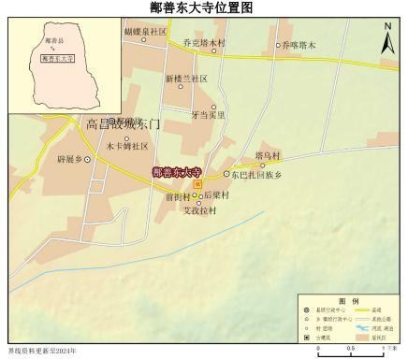
序 号：1
名 称 | 鄯善东大寺位置图
图 号 | T00001 | 比 例 | 1:50000
绘 制 人 | 王易婷，陈雪华 | 绘制时间 | 2025.06.30
第 1页 共 2页

图纸编号：652122-0003-T00002

图纸册页

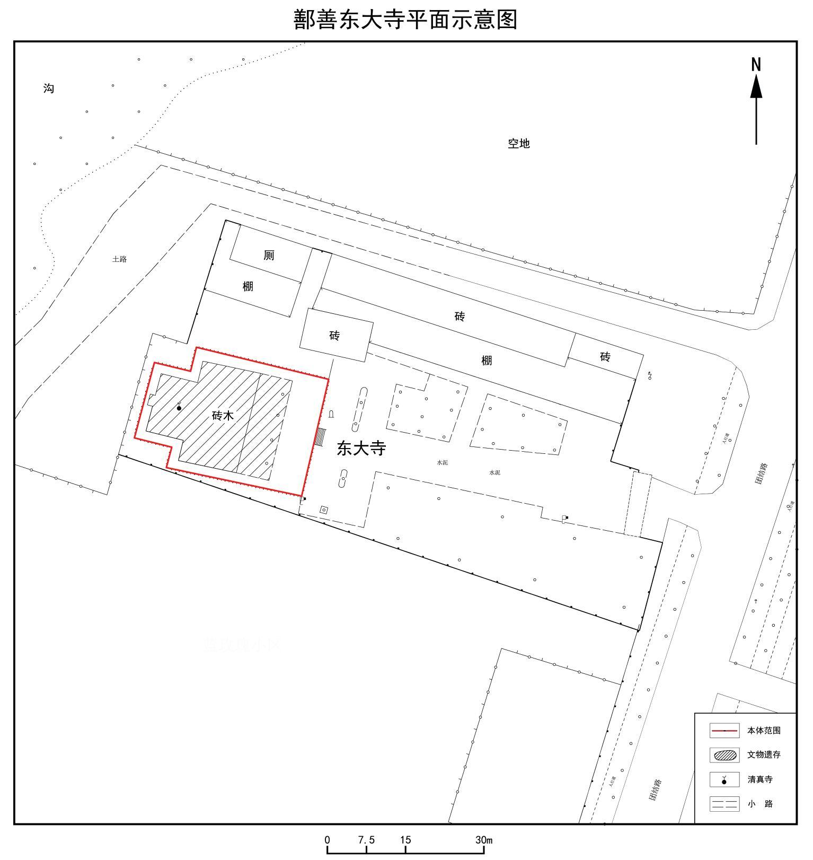
序 号：2
名 称 | 鄯善东大寺平面图
图 号 | T00002 | 比 例 | 1:750
绘 制 人 | 蒋金国 | 绘制时间 | 2025.10.01
第 2页 共 2页

照片编号：652122-0003-Z00001

照片册页

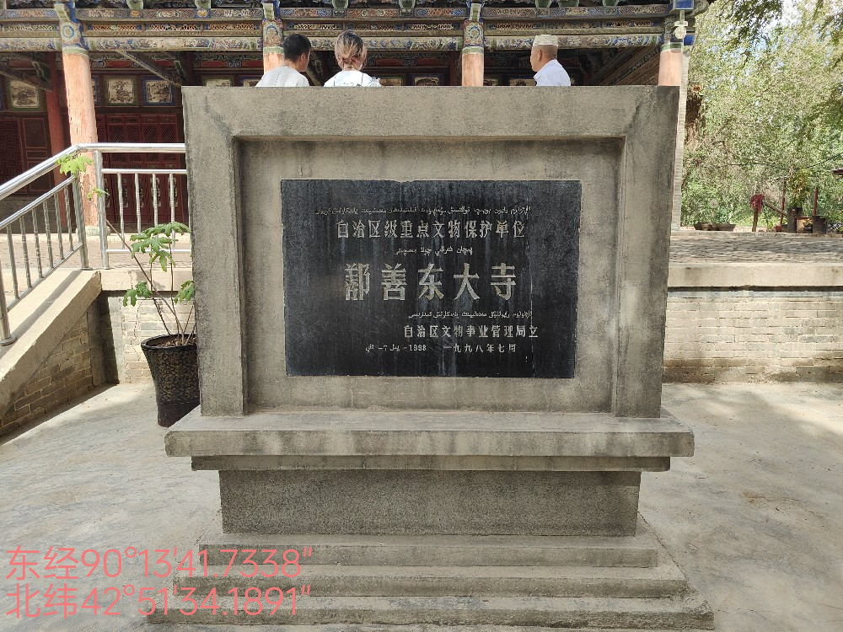
序 号：1
名 称 | 文保碑 | 照 片 号 | Z00001 | 底 片 号
摄 影 者 | 向贤彪 | 拍摄时间 | 2024.07.13 | 拍摄方位 | 东向西
文字说明 | 无
第 1 页 共 11 页

照片编号：652122-0003-Z00002

照片册页

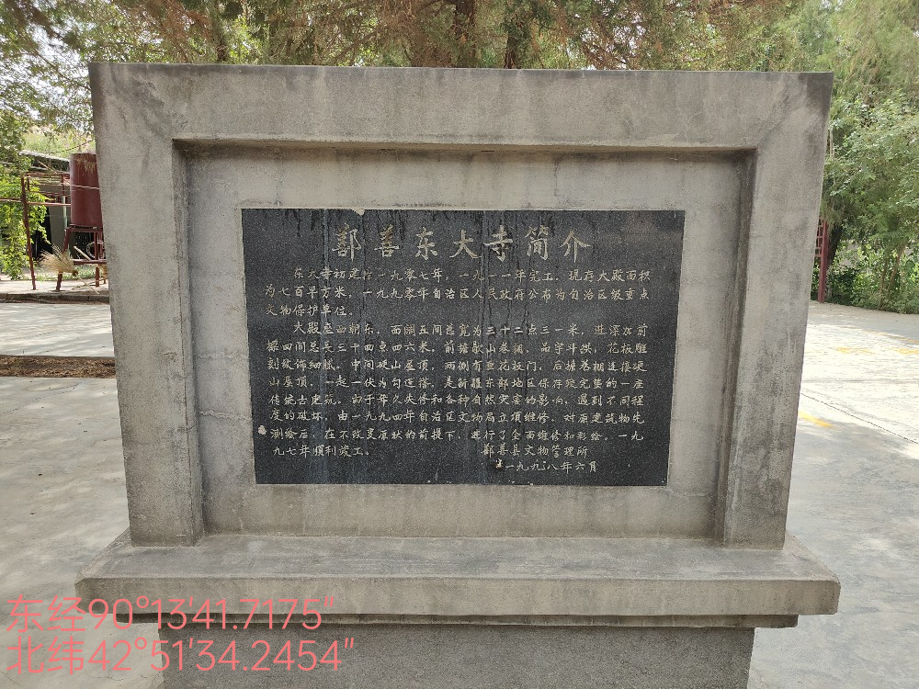
序 号：2
名 称 | 文保碑背面 | 照 片 号 | Z00002 | 底 片 号
摄 影 者 | 向贤彪 | 拍摄时间 | 2024.07.13 | 拍摄方位 | 自西向东
文字说明 | 无
第 2 页 共 11 页

照片编号：652122-0003-Z00003

照片册页

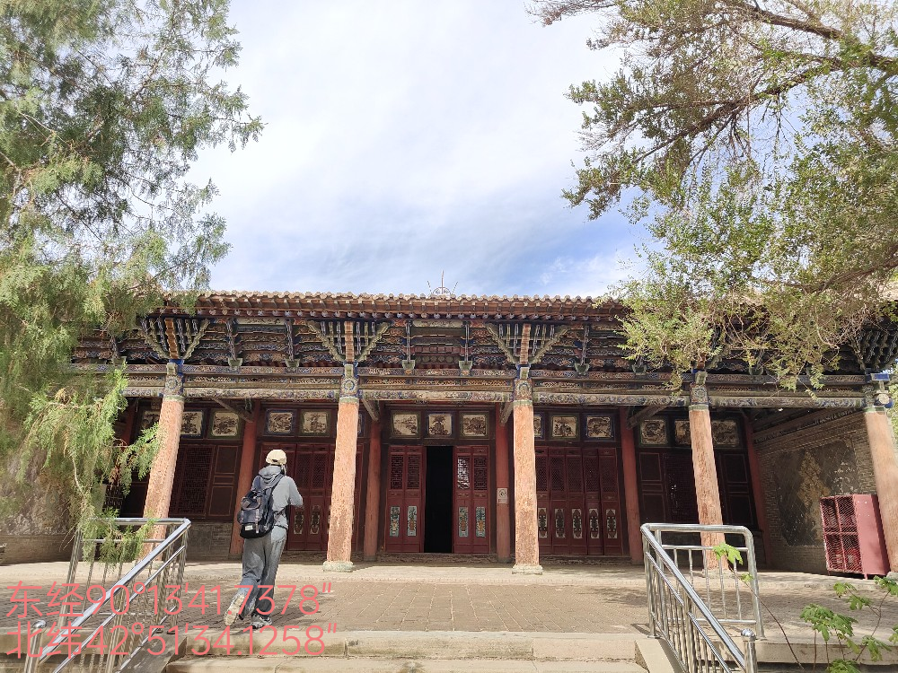
序 号：3
名 称 | 正面 | 照 片 号 | Z00003 | 底 片 号
摄 影 者 | 向贤彪 | 拍摄时间 | 2024.07.13 | 拍摄方位 | 东向西
文字说明 | 与三普视角一致
第 3 页 共 11 页

照片编号：652122-0003-Z00004

照片册页

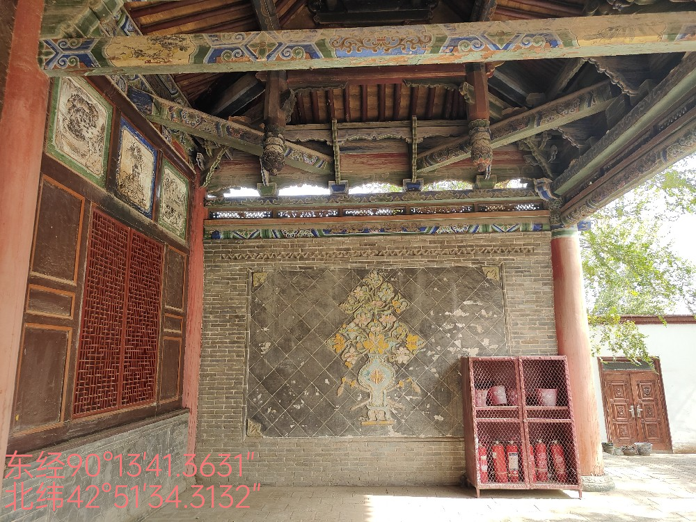
序 号：4
名 称 | 前院左侧壁 | 照 片 号 | Z00004 | 底 片 号
摄 影 者 | 向贤彪 | 拍摄时间 | 2024.07.13 | 拍摄方位 | 自西向东
文字说明 | 无
第 4 页 共 11 页

照片编号：652122-0003-Z00005

照片册页

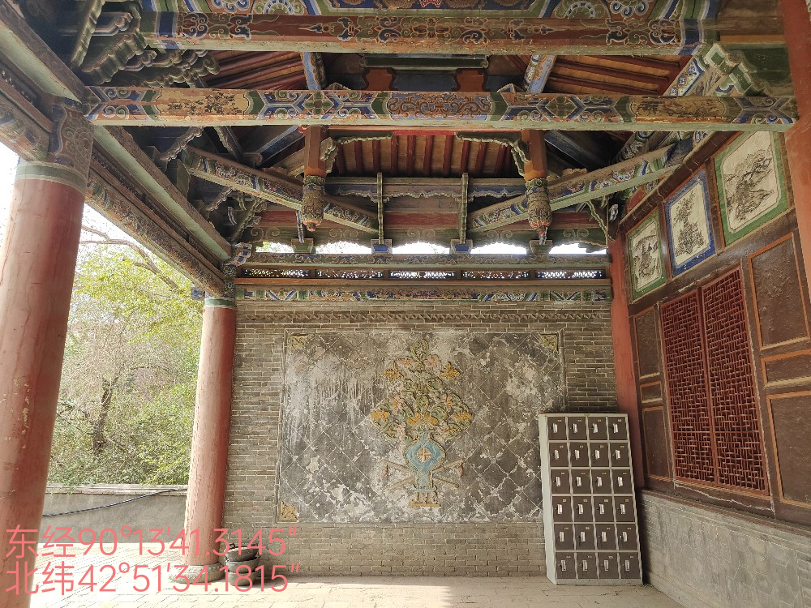
序 号：5
名 称 | 右侧壁 | 照 片 号 | Z00005 | 底 片 号
摄 影 者 | 向贤彪 | 拍摄时间 | 2024.07.13 | 拍摄方位 | 自西向东
文字说明 | 无
第 5 页 共 11 页

照片编号：652122-0003-Z00006

照片册页

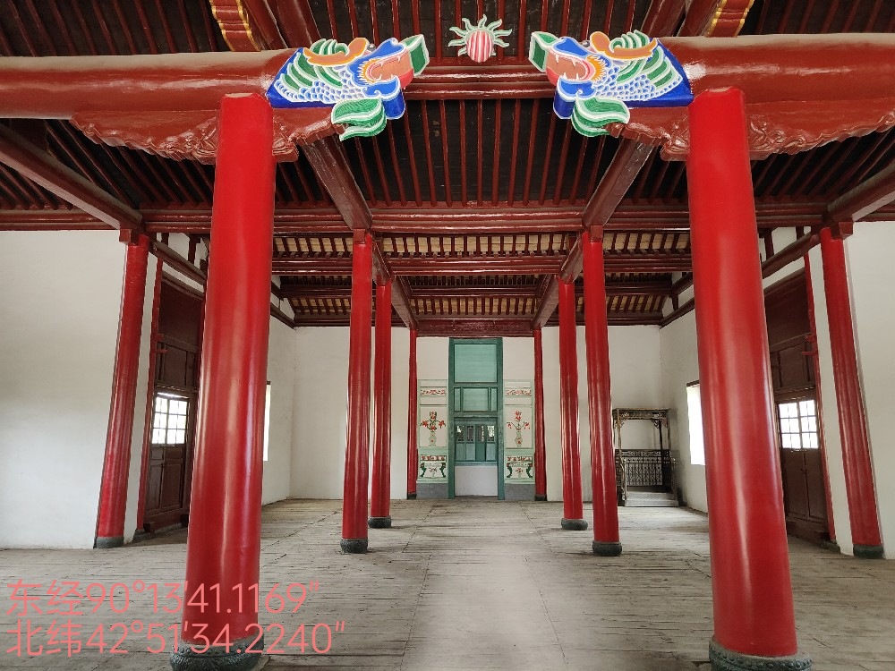
序 号：6
名 称 | 内部 | 照 片 号 | Z00006 | 底 片 号
摄 影 者 | 向贤彪 | 拍摄时间 | 2024.07.13 | 拍摄方位 | 自西向东
文字说明 | 无
第 6 页 共 11 页

照片编号：652122-0003-Z00007

照片册页

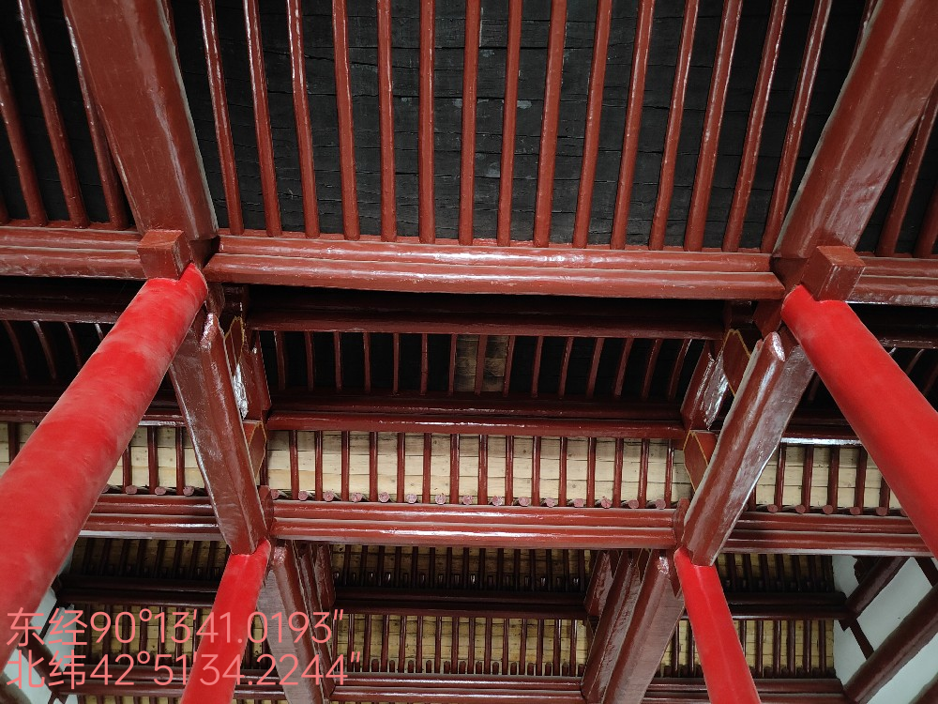
序 号：7
名 称 | 顶棚 | 照 片 号 | Z00007 | 底 片 号
摄 影 者 | 向贤彪 | 拍摄时间 | 2024.07.13 | 拍摄方位 | 自西向东
文字说明 | 北侧浅灰色为失火后维修的区域
第 7 页 共 11 页

照片编号：652122-0003-Z00008

照片册页

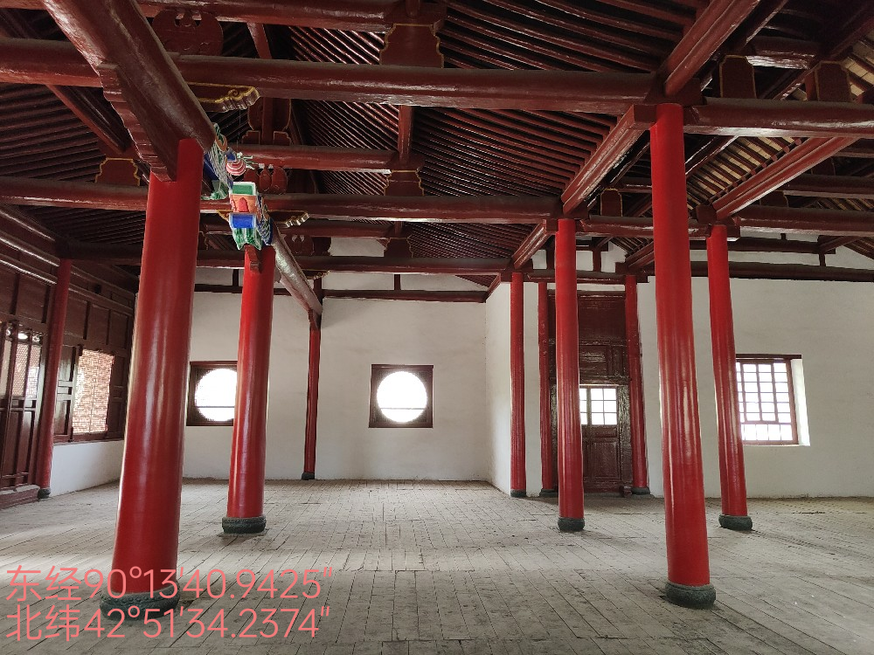
序 号：8
名 称 | 右墙 | 照 片 号 | Z00008 | 底 片 号
摄 影 者 | 向贤彪 | 拍摄时间 | 2024.07.13 | 拍摄方位 | 自西向东
文字说明 | 无
第 8 页 共 11 页

照片编号：652122-0003-Z00009

照片册页

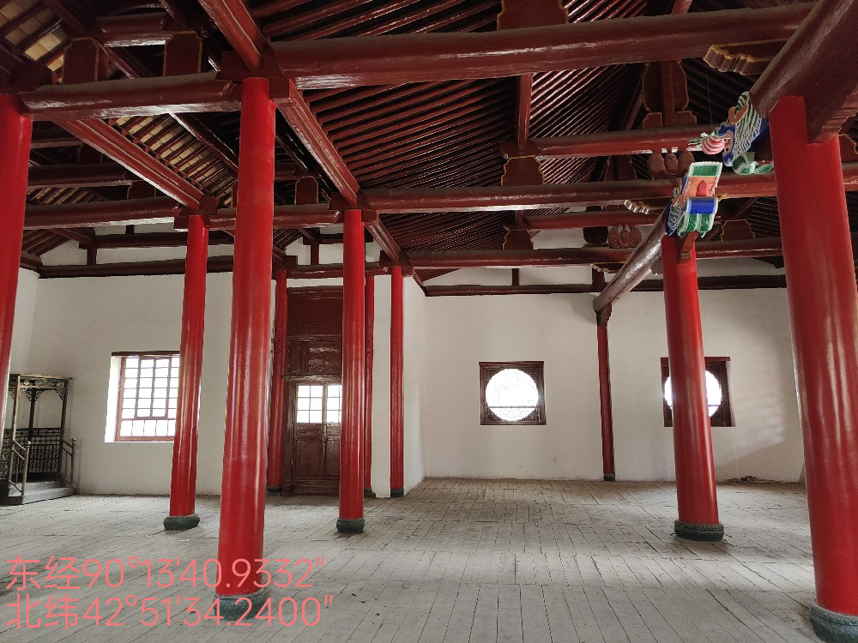
序 号：9
名 称 | 左墙 | 照 片 号 | Z00009 | 底 片 号
摄 影 者 | 向贤彪 | 拍摄时间 | 2024.07.13 | 拍摄方位 | 自西向东
文字说明 | 无
第 9 页 共 11 页

照片编号：652122-0003-Z00010

照片册页

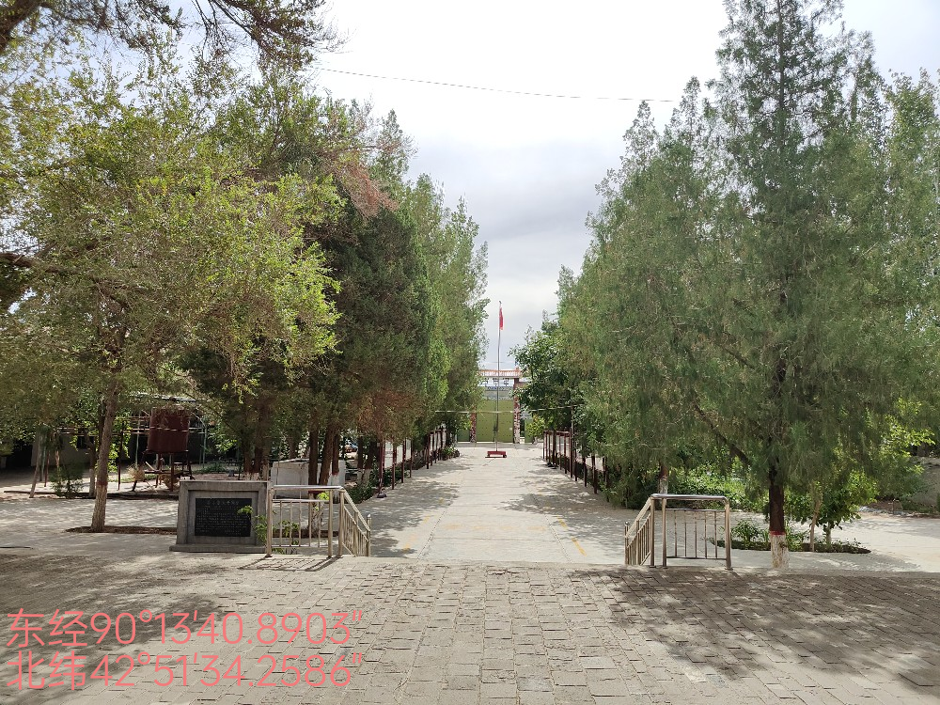
序 号：10
名 称 | 前院 | 照 片 号 | Z00010 | 底 片 号
摄 影 者 | 向贤彪 | 拍摄时间 | 2024.07.13 | 拍摄方位 | 自西向东
文字说明 | 前院环境
第 10 页 共 11 页

照片编号：652122-0003-Z00011

照片册页

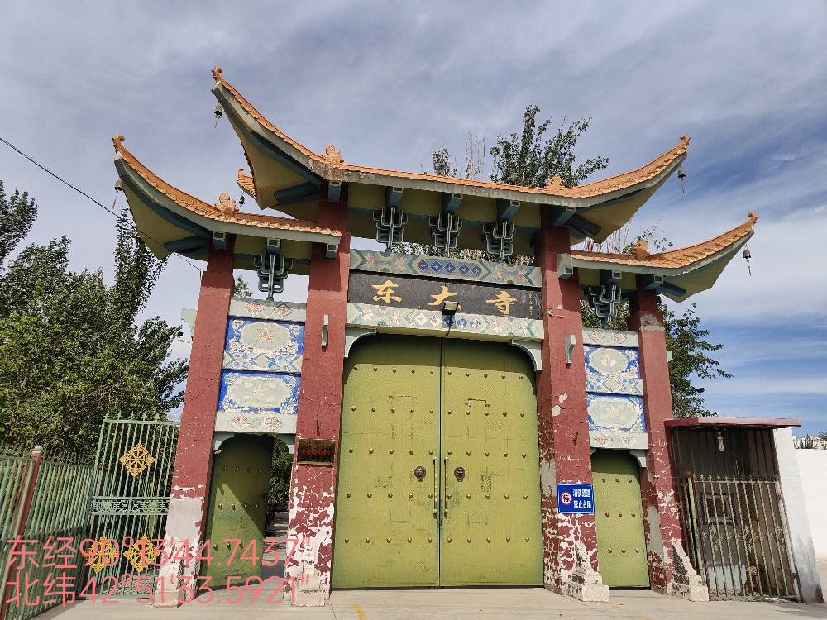
序 号：11
名 称 | 正门 | 照 片 号 | Z00011 | 底 片 号
摄 影 者 | 向贤彪 | 拍摄时间 | 2024.07.13 | 拍摄方位 | 自西向东
文字说明 | 无
第 11 页 共 11 页

